Міністерство освіти і науки України

Івано-Франківський національний технічний університет нафти і газу

Кафедра ІПЗ

**Лабораторна робота №7**

Тема “ Обробка виключень ”

Виконав:

Олексин І. В.

Перевірив:

Чесановський М. С.

Івано-Франківськ

2020

* **Мета:**  набуття практичних навичок обробки виняткових ситуацій та навчитись створювати власні винятки(exceptions) засобами С++
* **Завдання**: сторити щонайменше 1 власний виняток(exception) та використовуючи вибрану тему для програмного застосунку продемострувати використання винятків при розробці програм.
* **Тема завдання**: Склад ресторану.

**Хід роботи:**

**Головний код програми у файлі exeption.cpp**

**Посилання на GitHub:** <https://github.com/oleksin966/lab6_overloading_virtual_football>

* Запуск програми**:**

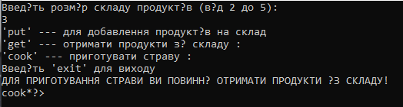

* Добавлення та видалення продуктів зі складу за допомогою черги

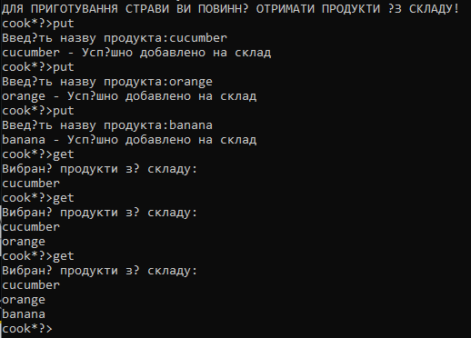

* Приготування страви , страва записується у файл **dishes.txt**

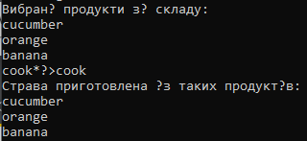

* Код програми:

#include <iostream>

#include <fstream>

#include <vector>

#include <locale>

using namespace std;

int main()

{

setlocale(LC_ALL, "Russian");

int k = 0,max;

vector<string>q;

vector<string> str;

string data;

string temp;

cout << "Введіть розмір складу продуктів (від 2 до 5): " << endl;

cin >> max;

cout << "'put' --- для добавлення продуктів на склад " << endl;

cout << "'get' --- отримати продукти зі складу : " << endl;

cout << "'cook' --- приготувати страву : " << endl;

cout << "Введіть 'exit' для виходу" << endl;

cout << "ДЛЯ ПРИГОТУВАННЯ СТРАВИ ВИ ПОВИННІ ОТРИМАТИ ПРОДУКТИ ІЗ СКЛАДУ!" << endl;

string choice = "put"; //'x','p','c' або 'g'

do //цикл

{

try //

{

cout << "cook*?>";

cin >> choice;

if (choice == "put")

{

cout << "Введіть назву продукта:";

cin >> data;

k++;

if (k > max)

{

throw k;

}

q.push_back(data);

cout << data << " - Успішно добавлено на склад" << endl;

}

if (choice == "get")

{

if (q.empty())

{

throw - 1;

}

str.push_back(q[0]);

q.erase(q.begin());

cout << "Вибрані продукти зі складу:" << endl;

for (int i = 0; i < str.size(); i++)

{

cout << str[i] << endl;

}

}

if (choice == "cook")

{

cout << "Страва приготовлена із таких продуктів: " << endl;

for (int i = 0; i < str.size(); i++)

{

cout << str[i] << endl;

}

ofstream file("dishes.txt",ios::app);

if (file.is_open())

{

for (int i = 0; i < str.size(); i++)

{

file << str[i] << endl;

}

file << "-------------------" << endl;

}

}

}

catch (int n)

{

if (n > max)

cout << "Помилка: склад переповнений!" << endl;

if (n == -1)

cout << "Помилка: склад пустий." << endl;

}

} while (choice != "exit");

system("pause");

return 0;

}